# ПОЯСНИТЕЛЬНАЯ ЗАПИСКА

к проекту постановления Кабинета Министров

Чувашской Республики «О внесении изменений в государственную программу Чувашской Республики «Повышение безопасности жизнедеятельности населения и территорий Чувашской Республики»

Проект постановления Кабинета Министров Чувашской Республики «О внесении изменений в государственную программу Чувашской Республики «Повышение безопасности жизнедеятельности населения и территорий Чувашской Республики» (далее – Проект постановления) предусматривает внесение изменений в государственную программу Чувашской Республики «Повышение безопасности жизнедеятельности населения и территорий Чувашской Республики», утвержденную постановлением Кабинета Министров Чувашской Республики от 15 ноября 2018 г.   
№ 459, в соответствии с распоряжением Кабинета Министров Чувашской Республики от 12 декабря 2024 г. № 1312-р, с распоряжением Кабинета Министров Чувашской Республики от 18 декабря 2024 г. № 1361-р и с распоряжением Кабинета Министров Чувашской Республики от 25 декабря 2024 г. № 1413-р.

Проект постановления не устанавливает новые, не изменяет и не отменяет ранее предусмотренные нормативными правовыми актами Чувашской Республики обязательные требования, связанные с осуществлением предпринимательской и иной экономической деятельности, оценка соблюдения которых осуществляется в рамках государственного контроля (надзора), привлечения к административной ответственности, предоставления лицензий и иных разрешений, аккредитации, оценки соответствия продукции, иных форм оценок и экспертиз; не устанавливает новые, не изменяет и не отменяет ранее предусмотренные нормативными правовыми актами Чувашской Республики обязанности и запреты для субъектов предпринимательской и инвестиционной деятельности; не устанавливает, не изменяет и не отменяет ответственность за нарушение нормативных правовых актов Чувашской Республики, затрагивающих вопросы осуществления предпринимательской и иной экономической деятельности, в связи с чем оценка регулирующего воздействия проекта постановления не проводится.

Принятие настоящего проекта постановления не потребует выделения дополнительных средств из республиканского бюджета Чувашской Республики.

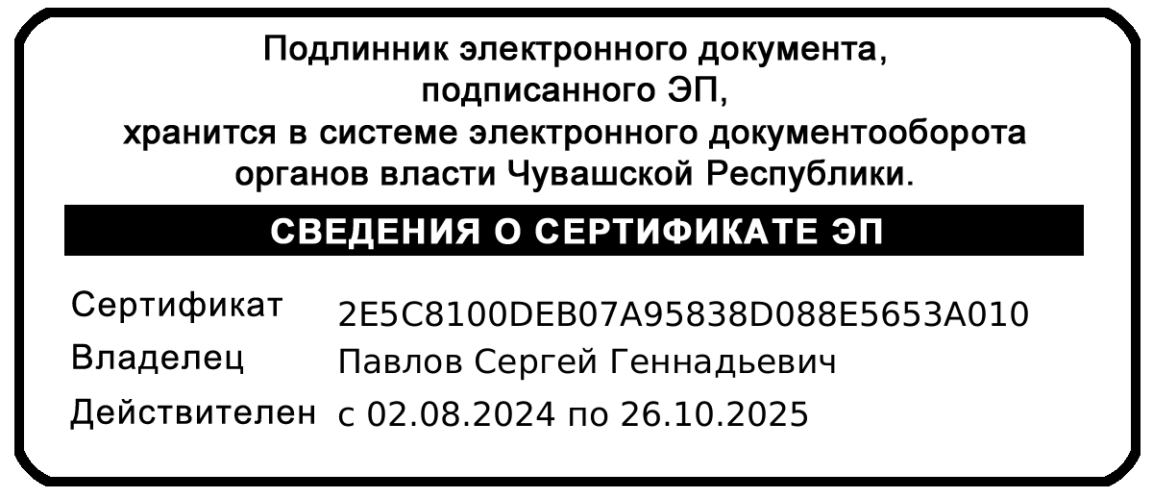

|  |  |  |
| --- | --- | --- |
| Председатель Государственного  комитета Чувашской Республики  по делам гражданской обороны  и чрезвычайным ситуациям |  | С.Г. Павлов |